ИЗВЕЩЕНИЕ о проведении аукциона по продаже объекта государственного жилищного фонда, находящегося в собственности Слонимского района
Предмет аукциона и его местонахождение | Лот № 1 – квартира в многоквартирном жилом доме, расположенная по адресу: Гродненская область, г.Слоним, ул.Подлесная, д.114, кв.11 | 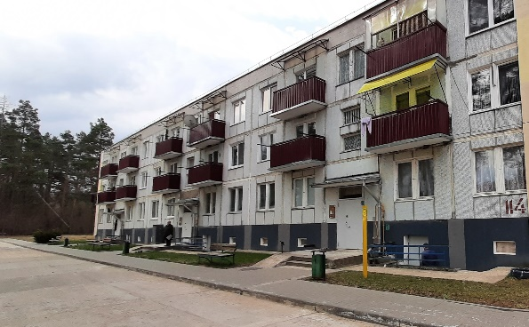
Характеристика объекта | Изолированное помещение с инв. № 450/D-19664. Квартира расположена на 1-м этаже многоквартирного жилого дома 1986 года постройки. Общая площадь – 30,5 кв.м., жилая площадь – 14,7 кв.м. Квартира состоит из одной жилой комнаты, кухни, коридора, туалета, ванной. Дом, в котором размещена квартира панельный, полы дощатые, отопление, холодное и горячее водоснабжение, канализация – центральное; газоснабжение – автономная система
Начальная цена предмета аукциона | 18 571,51 руб., размер задатка – 1 900,00 руб.
Подлежащие возмещению расходы, с  проведением аукциона, подготовкой документации, необходимой для его проведения (без учета стоимости размещения извещения о проведении аукциона), бел. руб. | 249,78 руб.
1. Аукцион состоится 10 июня 2024г. в 15.00 по адресу: г.Слоним, ул.Брестская, 103В, каб. 18. Последний день подачи заявления на участие в аукционе - 04 июня 2024г. до 16.30.
2. Организатор аукциона – Слонимское городское унитарное предприятие жилищно-коммунального хозяйства (Слонимское ГУП ЖКХ), г.Слоним, ул.Брестская, 103В каб. № 19. (время работы с 8.00 до 13.00 и с 14.00 до 17.00, кроме выходных и праздничных дней) тел. 8 (015 62) 67043, 67007.
3. Аукцион проводится в соответствии с Положением о порядке продажи жилых помещений государственного жилищного фонда на аукционе, утвержденным постановлением СМ РБ от 17.11.2010 № 1695.
4. Аукцион является открытым. Участниками аукциона могут быть граждане Республики Беларусь, иностранные граждане и лица без гражданства, юридические лица, в том числе иностранные и международные, если иное не установлено законодательными актами или международными договорами Республики Беларусь.
5. К победителю аукциона в случае его отказа (уклонения) от возмещения затрат на организацию и проведение аукциона и (или) подписания протокола, и (или) договора купли-продажи жилого помещения, и (или) договора аренды земельного участка (в случае продажи единого предмета аукциона), к единственным участникам несостоявшегося аукциона, выразившим согласие на приобретение предмета аукциона (единого предмета аукциона) по начальной цене, увеличенной на 5 процентов, в случае его отказа (уклонения) от возмещения затрат на организацию и проведение аукциона и (или) подписания договора купли-продажи жилого помещения и (или) договора аренды земельного участка (в случае продажи единого предмета аукциона), а также к участникам аукциона, отказавшимся объявить свою цену за предмет аукциона в случае, когда такое объявление предусмотрено законодательством, в результате чего аукцион признан нерезультативным, будут применены штрафные санкции, предусмотренные законодательством.
В случае отказа (уклонения) победителя аукциона от подписания протокола о результатах аукциона, и (или) договора купли-продажи жилого помещения, а также от возмещения затрат на организацию и проведение аукциона внесенный им задаток возврату не подлежит.
6. При подаче заявления на участие в аукционе и заключении соглашения организатору аукциона предъявляются: документ с отметкой банка, подтверждающий внесение суммы задатка на р/с ВY66АКВВ30120130236794100000, БИК АКВВВY2X в ОАО «АСБ Беларусбанк», УНП 500041088, кодификатор назначения платежа – OTHR «Иной платеж»; заверенные копии учредительных документов и свидетельства о государственной регистрации юридического лица, их подлинники для последующего заверения копий организатором аукциона - для юридического лица, зарегистрированного в установленном порядке на территории Республики Беларусь; легализованные в установленном порядке копии учредительных документов, выписка из торгового реестра страны происхождения (должна быть произведена не ранее чем за шесть месяцев до подачи заявления на участие в аукционе) либо иное эквивалентное доказательство статуса юридического лица в соответствии с законодательством страны происхождения, документ о финансовой состоятельности, выданный обслуживающим банком или иной кредитно-финансовой организацией, с нотариально удостоверенными переводами на белорусский или русский язык - для юридического лица, не зарегистрированного в установленном порядке на территории Республики Беларусь. физическим лицом – документ, удостоверяющий личность; представителем физического лица – документ, удостоверяющий личность представителя, и нотариально заверенная доверенность; представителем юридического лица (в том числе уполномоченным должностным лицом) – документ, удостоверяющий личность представителя, и доверенность, выданная юридическим лицом, или документ, подтверждающий полномочия должностного лица.
7. Организатор аукциона вправе отказаться от проведения аукциона (продажи конкретного предмета аукциона) в любое время, но не позднее чем за 3 календарных дня до даты его проведения.
8. В случае если аукцион признан несостоявшимся в силу того, что заявление на участие в аукционе подано только одним участником либо для участия в нем явился только один участник, предмет аукциона продается этому участнику при его согласии по начальной цене, увеличенной на пять процентов.
9. В течение 10 рабочих дней после утверждения протокола победитель аукциона (претендент на покупку) обязан возместить затраты на организацию и проведение аукцион, в том числе связанных с изготовлением и предоставлением участникам аукциона документации, необходимой для его проведения.
10. После совершения победителем аукциона (претендентом на покупку) действий, предусмотренных в пункте 9, и представления копий платежных документов, но не позднее двух рабочих дней, с ним в установленном порядке в соответствии с условиями аукциона продавцом подписывается договор купли-продажи жилого помещения.
11. Оплата стоимости приобретенного имущества осуществляется в течение 30 календарных дней с даты заключения договора купли-продажи.
12. Покупателю по его письменному заявлению при заключении договора купли-продажи предоставляется рассрочка оплаты имущества в установленном законодательством порядке.

